吉 林 省 自 学 考 试

《项目管理软件》

1、实践考核指导书
2、实践案例内容

吉林大学管理学院实践考核领导小组
实践作业内容
一）实践作业装订要求
用A4纸统一单面打印，左侧装订，统一封面格式如下图所示。

吉林省自学考试
《项目管理软件》
实践作业
考生姓名：______________
准考证号：______________
完成日期：______________
考核老师：______________

（二）实践作业题目
见《〈项目管理软件〉实践考核指导书》附录一
（三）考生指定的作业题
考生的《准考证号》尾数号码单号完成实践一，双号完成实践二。
（四）实践报告撰写要求
严禁雷同，严禁复制他人的截图，严禁将网络中的“实践报告”加入到自己的报告中，一经发现，取消实践成绩！

一份完整的实践报告应由以下部分组成
1．报告题目
报告题目应该用简短、明确的文字写成，通过标题把实践活动的内容、特点概括出来。题目字数要适当，一般不宜超过20个字。如果有些细节必须放进标题，为避免冗长，可以设副标题，把细节放在副标题里。
2．正文
正文由两部分组成，一是实践作业题，二是论述部分。
实践作业题：考生需在计算机上完成自己的实践作业，并在实践报告中用截图和文字并用的方式说明考生本人实践的过程。
论述部分：内容观点鲜明，重点突出，结构合理，条理清晰，文字通畅、精炼。字数一般控制在2000字以内（论述部分的内容请参考具体的作业要求）。
3．结束语
结束语包含对整个实践活动进行归纳和综合而得到的收获和感悟，也可以包括实践过程中发现的问题，并提出相应的解决办法。
4．谢辞
谢辞通常以简短的文字对在实践过程与报告撰写过程中直接给予帮助的指导教师、答疑教师和其他人员表示谢意。
5．参考文献
参考文献是实践报告不可缺少的组成部分，它反映实践报告的取材、材料的广博程度和材料的可靠程度，也是对他人知识成果的承认和尊重。
6．附录
对于某些不宜放在正文中，但又具有参考价值的内容可以编入实践报告的附录中。

项目管理软件MSP 2003操作实例
项目管理软件PROJECT 2003操作实例将围绕一个小型的“排水工程”项目管理进行。

排水工程项目基本情况
项目名称：排水工程
项目的开始日期：2003年11月1日
日程排定方法：从项目的开始之日起
项目日历：标准日历
工作时间：每周工作6天，每天8小时
项目目标：确保小区排水通畅、大雨天不积水。
可衡量结果：通畅的排水管道，闭水2天不渗漏，不影响小区景观。
任务清单列表：
大纲级别 | 任务名称 | 工期 | 每工作日使用的资源 | 约束条件
1 | 放线 | 1 工作日 | 普通工：2个  技术员：2小时
2（摘要） | 挖沟
2.1 | 机械挖沟 | 2 工作日 | 普通工：1个  挖土机：2台 | 机械挖沟与人工清沟之间负反搭接一天
2.2 | 人工清沟 | 11 工作日 | 普通工：6个
3（摘要） | 铺管
3.1 | 撒管 | 1 工作日 | 普通工：2个  管子：50根 | 放线结束后延迟一天再撒管
3.2 | 铺设管道 | 5 工作日 | 普通工：4个  管道工1：4个
3.3 | 管道接口 | 5 工作日 | 管道工1：1个  管道工2：2个  技术员：半天
4 | 砌检查井 | 5 工作日 | 普通工：4个  瓦工：4个
5 | 闭水试验 | 2 工作日 | 工程师：1个  管道工1：2个
6 | 回填土方 | 5 工作日 | 普通工：4个  挖土机：1台
7 | 竣工验收 | 1 工作日 | 工程师：1个  技术员：1个
8 | 结束 | 0 工作日
资源可使用情况：
资源名称 | 最大单位 | 标准工资率 | 每次使用成本 | 成本累算方式
普通工 | 8 | ￥4.00/工时 |  | 按比例
管道工1 | 4 | ￥5.00/工时 | ￥20.00 | 按比例
管道工2 | 2 | ￥10.00/工时 | ￥30.00 | 按比例
瓦工 | 4 | ￥5.00/工时 | ￥20.00 | 按比例
技术员 | 1 | ￥100.00/工作日 |  | 按比例
工程师 | 1 | ￥150.00/工作日 |  | 按比例
挖土机 | 1 | ￥1,000.00/工作日 | ￥1,000.00 | 结束
管子 |  | ￥20.00 | ￥500.00 | 开始
任务之间的相关性：
放线→机械挖沟→人工清沟→铺设管道→管道接口→砌检查井→闭水试验→回填土方→竣工验收→结束
放线→撒管→铺设管道

建立项目计划
1、设定项目信息
鼠标单击新建按钮，或点击“任务窗格”中的“空白项目”，系统启动“项目1的项目信息”对话框。开始设置排水工程的项目信息。如对话框未出现，使用菜单“项目/项目信息”命令，启动对话框。
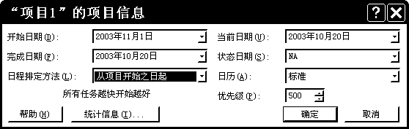
日程排定方法选择“从项目开始之日起”（正排方法），开始日期设为图中所示，项目日历选择“标准”日历，其余默认，按确定按钮。
点“文件/保存”保存项目文件，选择合适的保存位置，项目文件名存为“排水工程”，类型为“项目”。
执行“文件/属性”命令，选取“摘要”选项卡，输入项目摘要信息。标题为“排水工程”（用于显示在甘特图首行），作者为自己的姓名，单位填写自己的学校，其余选项可自己填写一些其他信息，如：主题、关键词，备注，以便于项目文件的管理。

2、设置日历工作时间
执行菜单“工具/更改工作时间”命令，选择“标准（项目日历）”。
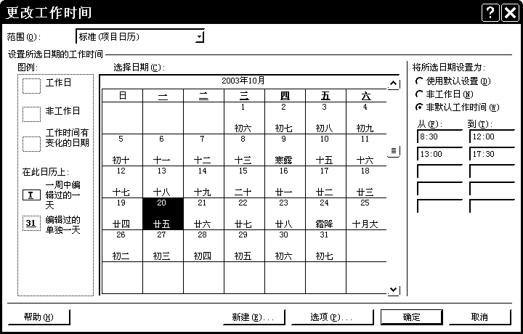
将星期六设为“非默认工作时间”，星期一至星期六的工作时间更改为8：30~12：00，13：00~17：30两段时间。
学员自己可练习使用向导修改日历。
3、建立任务列表
在甘特图视图中建立任务列表，打开甘特图视图，在任务名称中依次输入排水工程各任务名称（见任务情况表）。通过格式工具栏的大纲设置（升级、降级），以大纲结构组织任务，最终结果见下图。
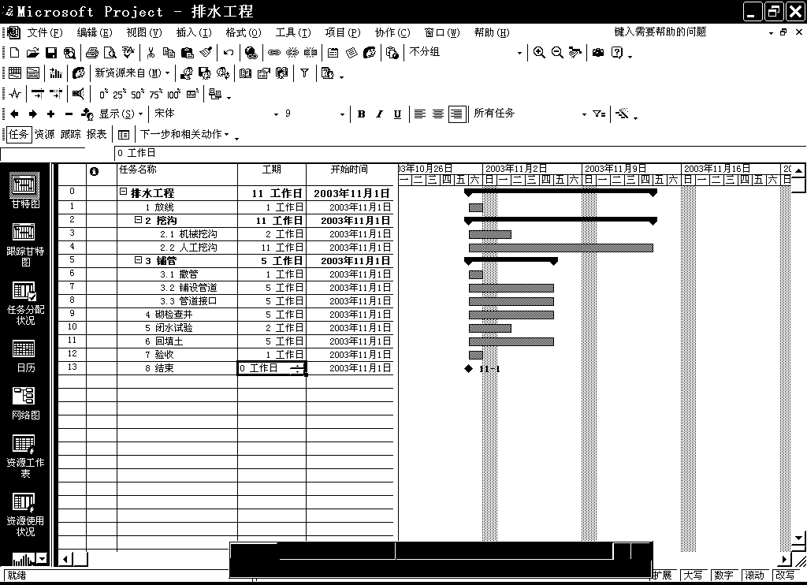
其中：排水工程不要输入，通过前面“工具/选项”的设置显示。
按任务情况表的工期值设置任务的工期，摘要任务不用设置，它将自动汇总下属的子任务的工期，但不是子任务数据的数学相加，请注意挖沟和铺管两个摘要任务的工期。
任务结束的工期设为0，表示它是里程碑任务。
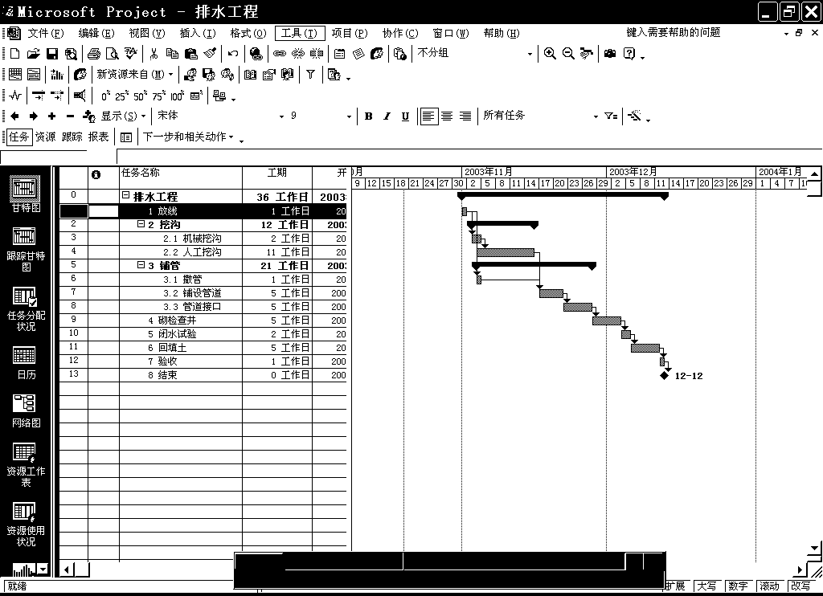
4、设定任务相关性
在条形图上，使用鼠标拖动建立任务之间的链接，双击链接线更改链接，设定重叠或延隔时间，满足项目的具体要求。
当完成任务相关性设置后，请问目前排水工程的工期是多少？
5、设置任务详细信息
选中竣工验收任务，启动“任务信息对话框”，在“备注”卡中输入“验收专家组人员数不能少于5人”。
6、识别关键路径
使用“甘特图向导”识别关键路径，在“甘特图”视图中，执行菜单“格式/甘特图向导”，选中“关键路径”，条形图上将用红色表示关键任务，用蓝色表示非关键任务。点击“完成”，按开始“开始设置格式”按钮。
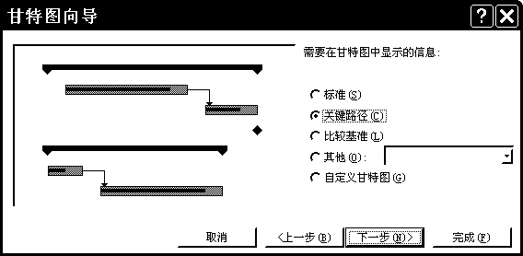

资源与资源规划
1、建立资源库
执行菜单“视图/资源工作表”命令，或点击“视图栏”中的“资源工作表”，输入排水工程的资源信息，如下图。注意工时类资源与材料类资源在输入时的不同之处。
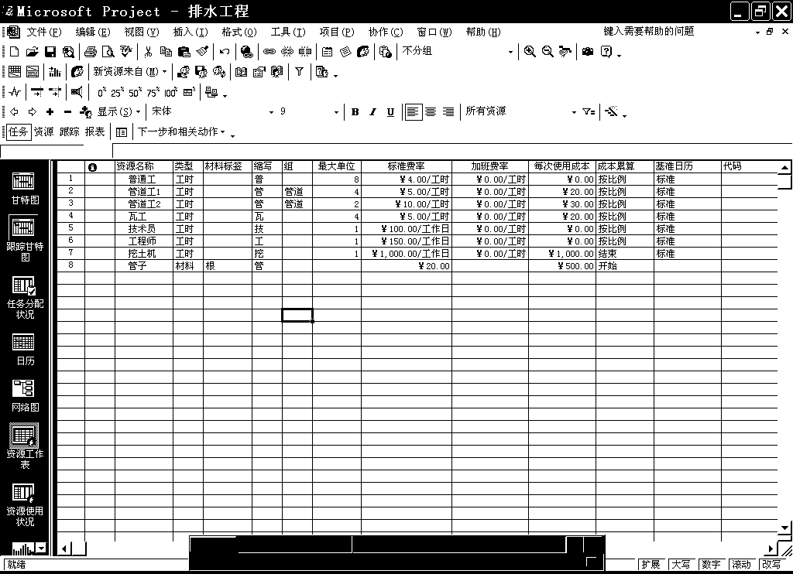
双击某个资源名称，可对资源进行详细信息的设定，更改资源工作日历，学员可自行练习，在排水工程中采用默认值。
选中“资源信息”中的“备注”选项卡，为资源挖土机输入备注内容“东风设备有限公司制造”。
2、为任务分配资源
使用分配资源对话框分配资源：
1）单击视图栏中的“甘特图”按钮，将视图切换到“甘特图”。
2）单击工具栏中的“分配资源” 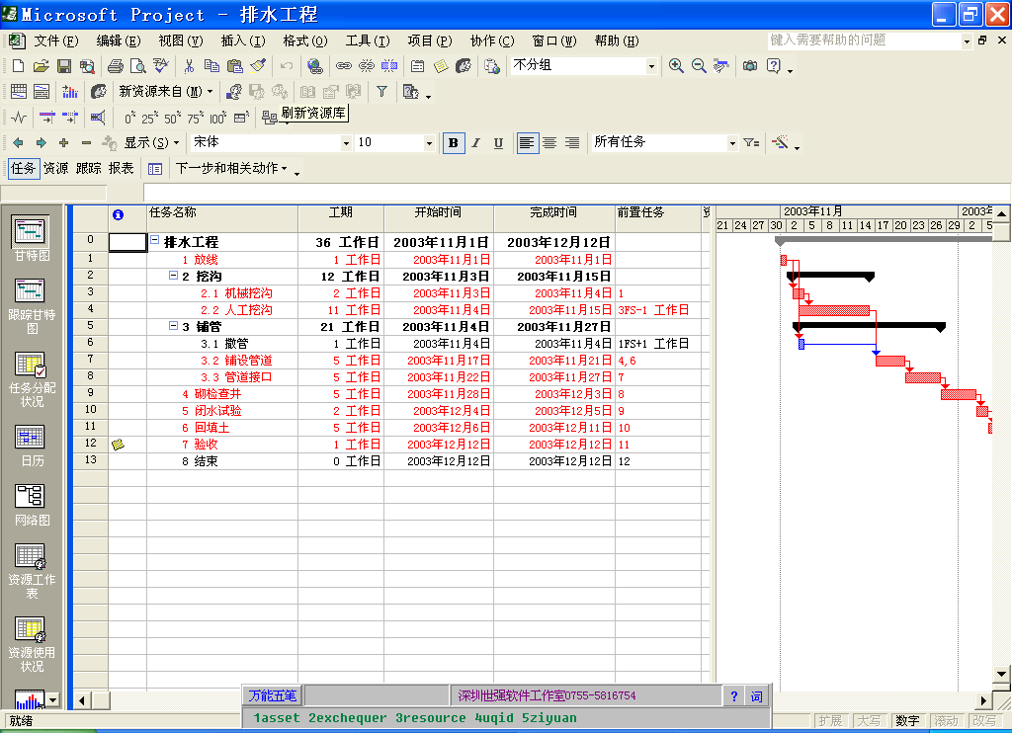按钮，或执行菜单“工具/分配资源”命令，启动“分配资源” 对话框。
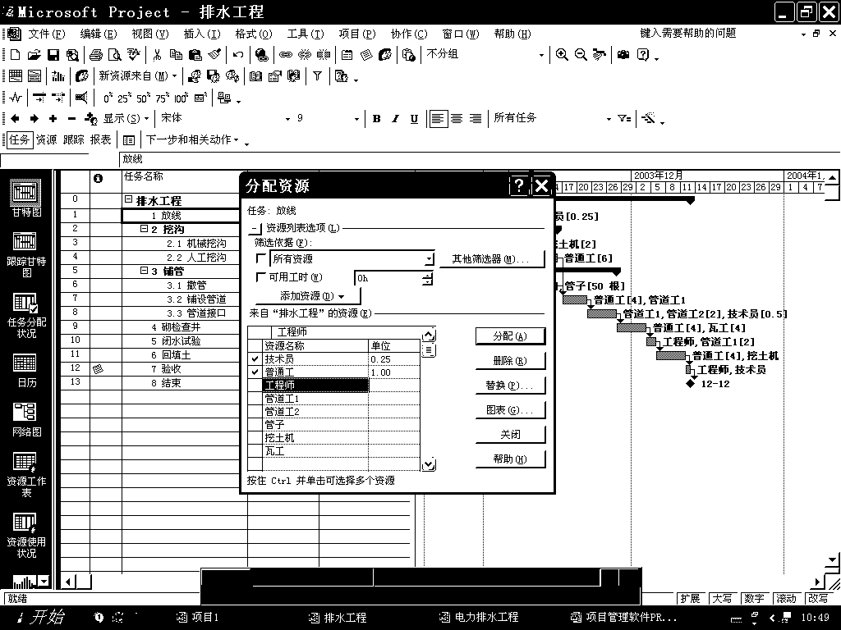
3）选中要分配资源的任务。
4）在分配资源对话框的“名称”域中，选定要分配的资源。
5）单击“分配”按钮，即可将选定的资源分配给任务。如果要分配的资源单位不是1，可直接在“单位” 编辑框中输入资源的分配量，或分配后再修改。
在“任务分配状况”视图，选中一个任务或任务分配的资源，单击工具栏中的“到选定任务”按钮，在右边的表中观察资源每天参与工作的情况。
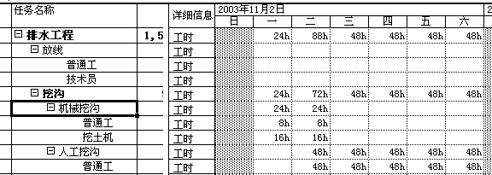
自行练习，在“分配资源”对话框中，选取一种或几种资源，单击图表按钮，通过图表了解资源可用性，再进行分配。

熟悉几种任务视图和资源视图
1、甘特图
使用“甘特图向导”进行条形图格式化。
使用“条形图样式”进行条形图格式化：执行菜单“格式/条形图样式”，启动如图“条形图样式”对话框。
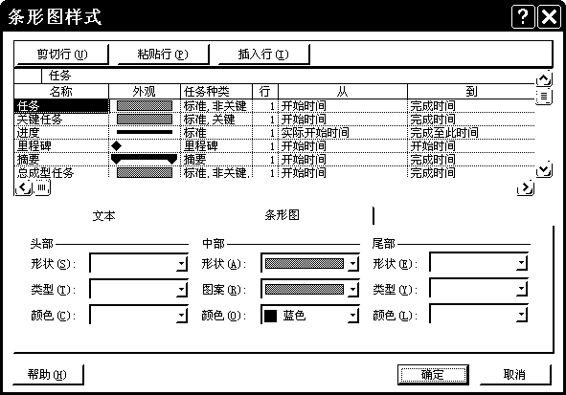
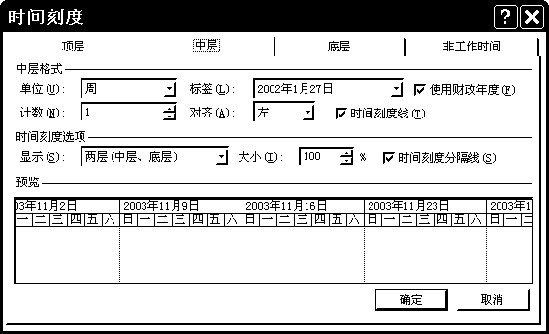
执行菜单“格式/时间刻度”，启动如图“时间刻度”对话框，依据图中所示进行甘特图的时间刻度设定。时间刻度选项为两层，中层格式单位为周，标签：****年**月**日，计数为1；底层单位为天，标签：日，一，二，计数为1，时间刻度选项为两层。
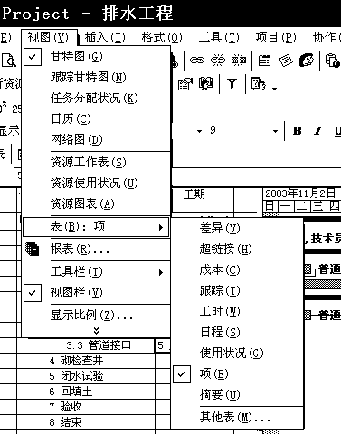
2、网络视图
单击“网络图”视图，查看网络图的信息。找出关键任务，非关键任务，查看任务的工期，开始时间，每个任务的资源分配情况。
3、任务分配状况视图
单击“任务分配状况”视图，查看工作分配详细信息。
4、任务窗体视图
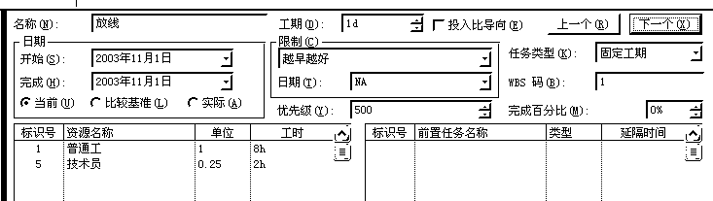单击“其他”视图，选择“任务详细窗体”，单击“应用”，如图。
5、日历视图
单击“日历”视图，了解日历视图。
6、资源使用状况视图
单击“资源使用状况视图”，了解资源使用状况视图。
7、在视图上应用表
在任务类视图或资源类视图中，选取菜单“视图/表”，选择其中的某一张表。在相应的视图中显示相关信息。

项目信息提取
1、使用筛选器
在任务类或资源类视图上，使用菜单“项目/筛选”命令，然后单击具体筛选品，如关键，摘要任务，所有任务（任务类）；资源-材料，资源-工时，全部资源（资源类）。
2、使用分组
在任务类或资源类视图上，使用菜单“项目/分组依据”命令，然后单击具体分组条件，如工期等。如下图所示：
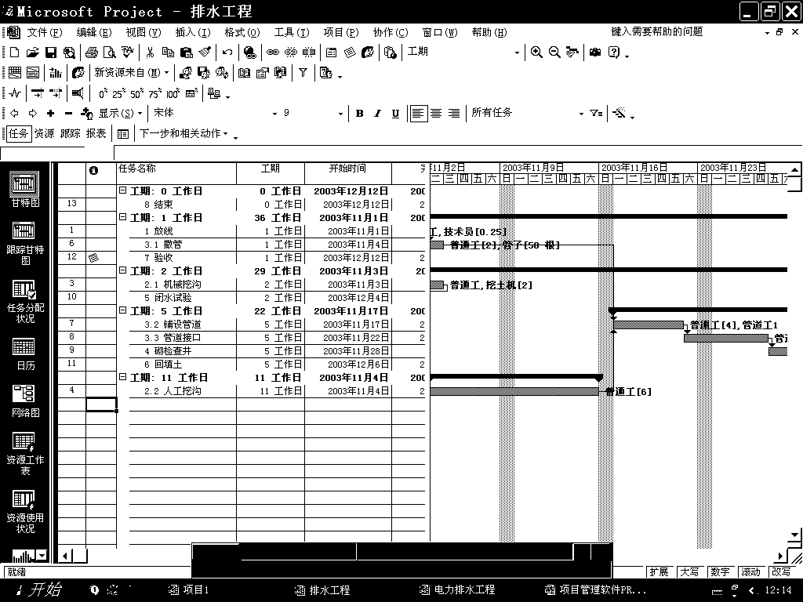

项目成本管理
项目成本信息：
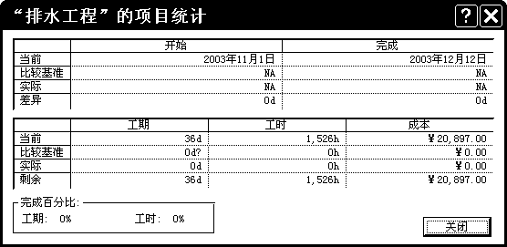
1）执行“项目/项目信息”命令，显示“项目信息”对话框。
2）按下“统计信息”按钮，启动“排水工程的项目统计”对话框。查看项目成本是否是20897.00。
设置资源基本费率：
使用“资源工作表”设定资源的成本费率，见前。
设置资源成本费率表：
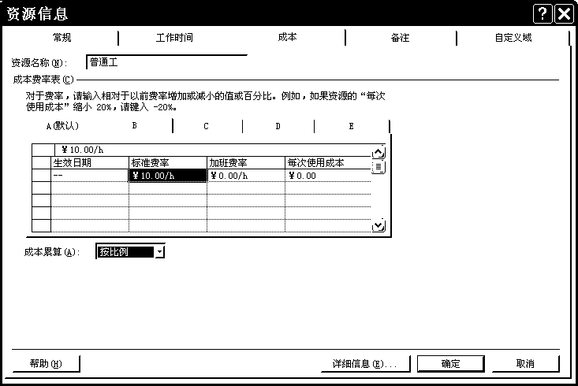
1）执行菜单“视图/资源工作表”命令，切换到“资源工作表”视图。
2）用鼠标双击选定资源（普通工），显示“资源信息”对话框。再选择“成本”选项卡。
3）在成本费率表B中，为普通工输入标准率“10/h”。
4）如要分时间段设置资源成本费率，可点击“生效日期”，选定日期。
5）按下“确定”按钮，设置完成。
资源成本费率表的使用
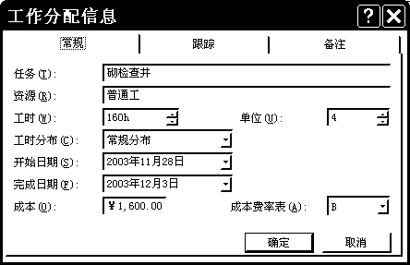
1）单击菜单“视图”选“任务分配状况”，切换到“任务分配状况”视图。
2）在“砌检查井”的任务下，选择“普通工”，单击“工作分配信息”按钮，启动如上对话框。
3）在“成本费率表”下拉选择框中选取费率表B。
4）按下“确定”按钮，设置完成。
观察成本的变化，砌检查井的成本是否为2480.00。
任务的固定的成本的设定：
1）执行菜单“视图/甘特图”命令，切换到“甘特图”视图。
2）执行“视图/表/成本”命令，切换到任务的“成本”表，如下图。
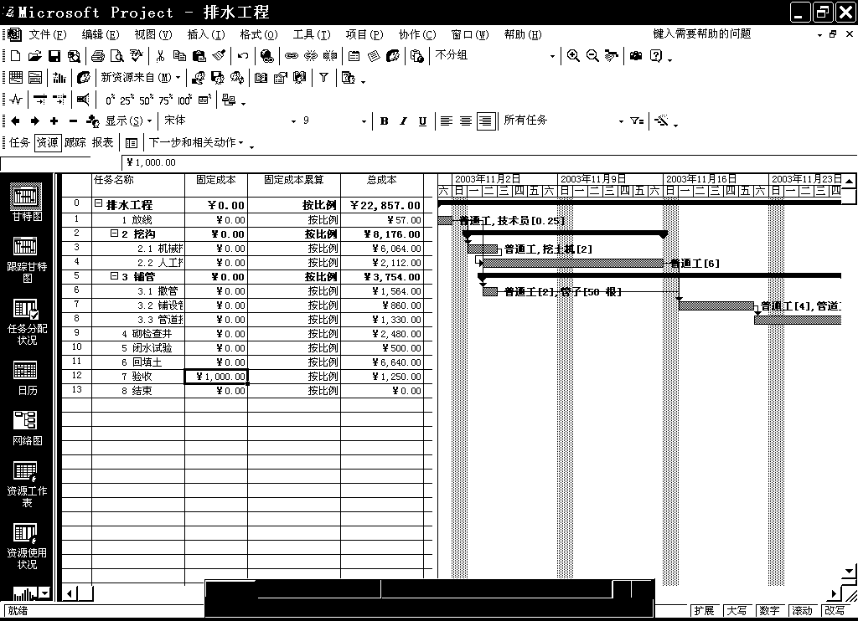
3）在任务竣工验收的固定成本域中输入1000.00，按比例累算成本。观察总成本的变化。
现金流量报表：
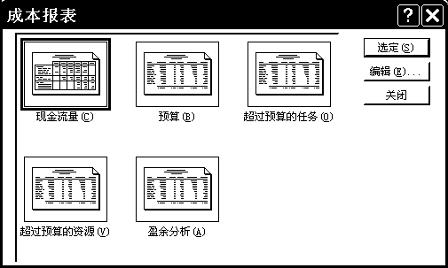
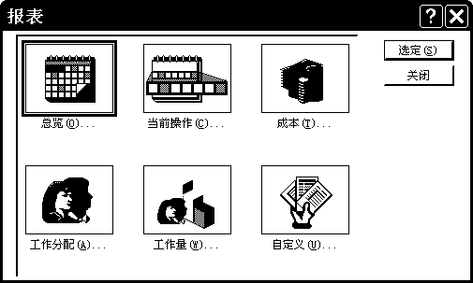

1）执行“视图/报表”命令，显示如上图的“报表”对话框。
2）在“报表”对话框中选定“成本”类，按“选定”按钮，显示“成本报表”对话框。
3）在“成本报表”对话框中，选中“现金流量”，按“选定”按钮，就将出现“现金”流量报表的预览画面。如下图。
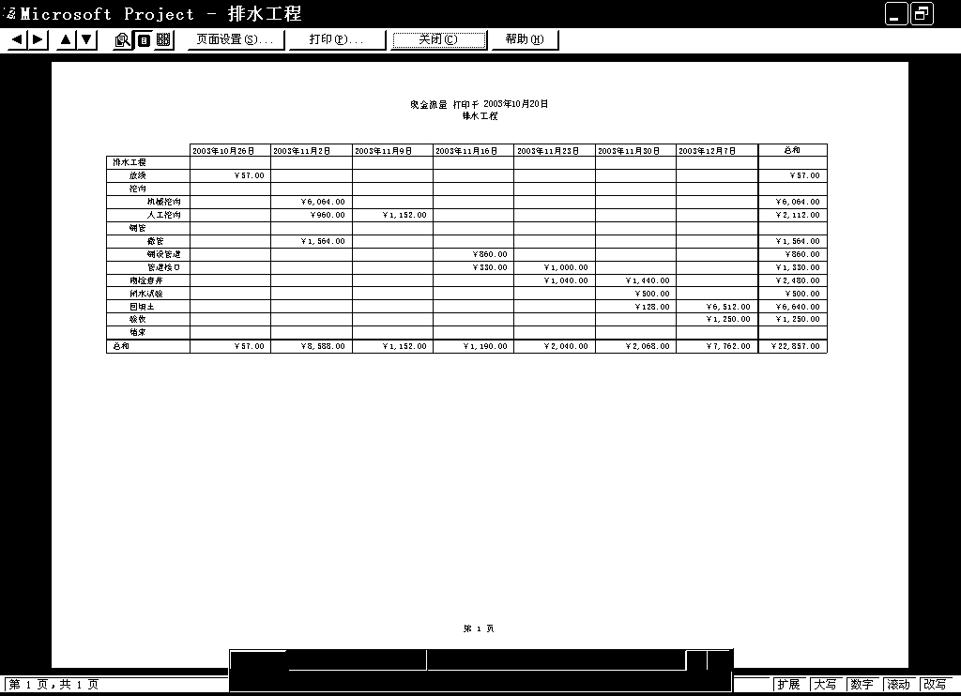
4）对现金流量报表的页面设置进行自我设置。完成后关闭。
资源过度分配
了解资源过度分配的状态
请用以下几种方法找出资源过度分配的相关信息
1）查标记列。在资源工作表中的“标记”列中查找黄色警告符号。
2）以颜色辩认。在资源工作表中，以红色标识资源过度分析信息。
3）在资源使用状况视图中使用工具栏上“到下一个资源过度分配处”，系统自动找到第一资源过度分配的资源，继续直到已无过度分配的资源为止。
资源过度分配的解决
1利用“调配资源”功能自动解决：
1）单击“工具/调配资源”，弹出“资源调配”对话框。
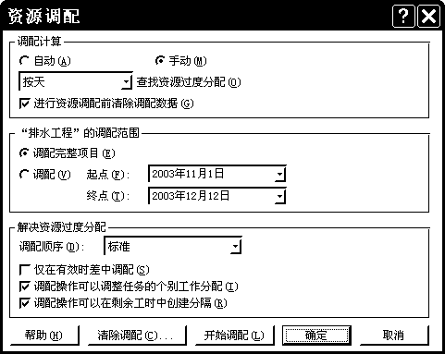
2）采用默认方式如上图所示。
3）单击“开始调配”。
4）出现如下图对话框，说明排水工程中存在着不能自动解决的资源过度分配情况。单击“忽略”。直到“调配资源”运行结束。
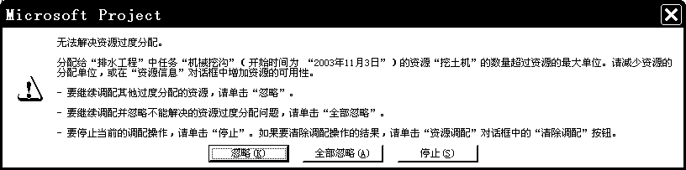
2人工方式解决资源过度分配
请采用以下一种方式解决:
延长任务工期
设定资源加班时间
修改资源日历

项目动态跟踪
保存比较基准：
1）执行“工具/跟踪/保存比较基准”选项。
2）再指定要保存的比较基准为比较基准。
3）选中“完整项目”选项。
4）按“确定”按钮，完成设定。
对保存的比较基准作一次备份，重复上述步骤，第2）步中指定为比较基准5。
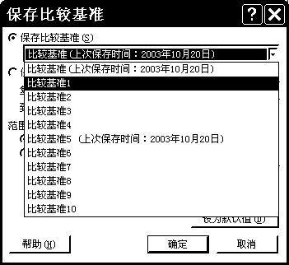
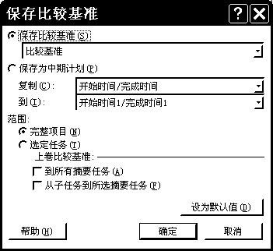
查看比较基准
1）使用“项目统计”：执行菜单“项目/项目信息”，单击“项目统计”。
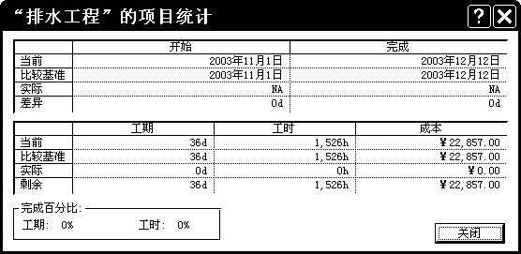
2）使用“跟踪甘特图”：单击“跟踪甘特图”视图，查看灰色条形图。
3）使用“比较基准”表：在“跟踪甘特图”视图上，执行“视图/表/其他表”命令，选取“比较基准”项，单击“应用”。
跟踪任务实际进程
将任务的实际数据输入到项目文件中，闭水试验的工期改为三工作日。
和比较基准计划比较
在“跟踪甘特图”视图上，查看比较基准与实际项目的对比，发现比较基准与实际在差异。
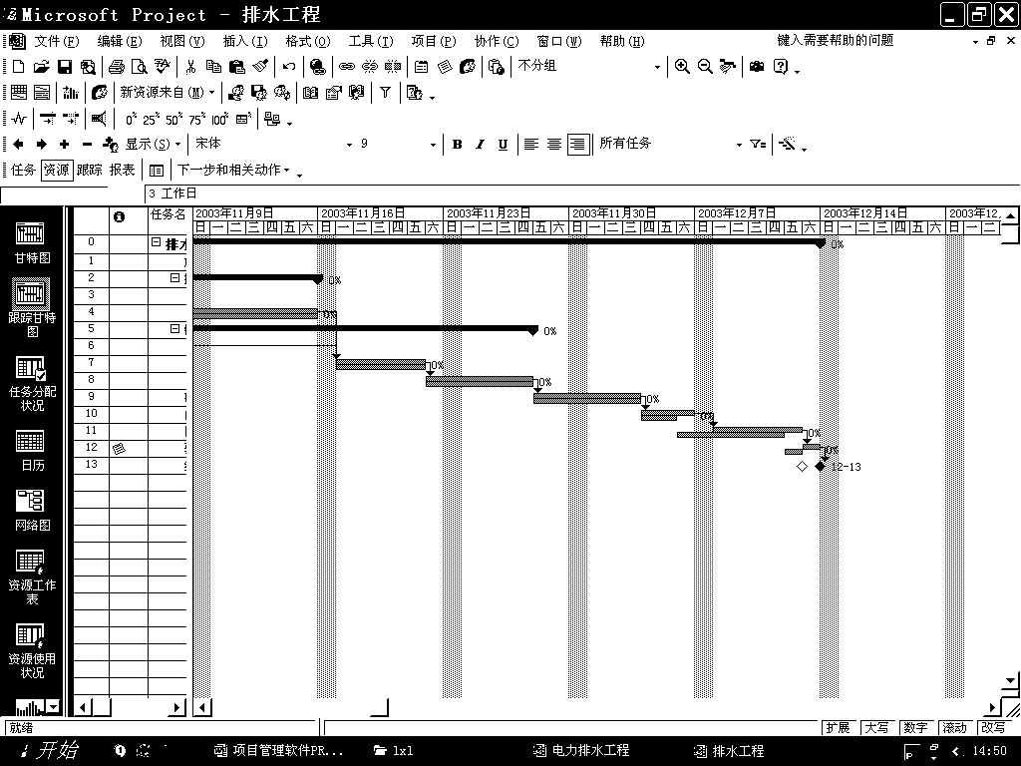
将系统时间设置为11月3日，在“跟踪甘特图”视图上，双击“放线”任务，在“任务信息”对话框中将完成百分比设为100％，单击确定按钮。双击“机械挖沟”任务，在“任务信息”对话框中将完成百分比设为40％，单击确定按钮。观察甘特图上的变化。
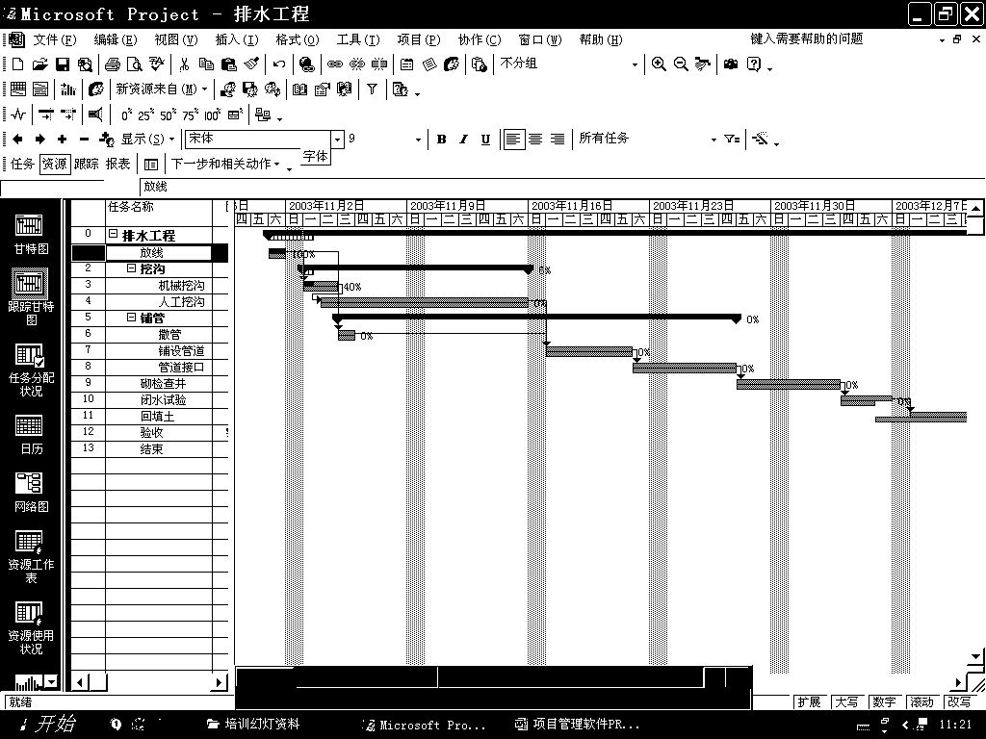
使用“更新项目”对话框快速更新任务进度：
1）在跟踪甘特图上，不要选择任何任务，以更新整个项目。
2）执行“工具/跟踪/更新项目”命令，启动对话框，如下图。
3）按图中选项选中。按确定，结果如下图。
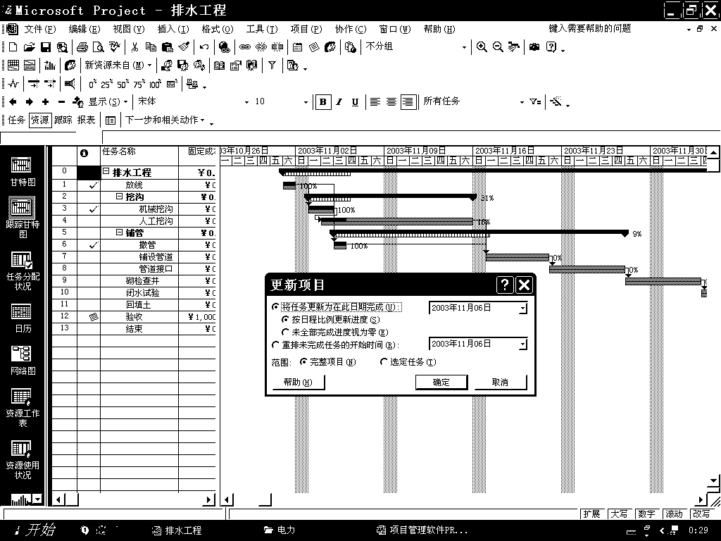
4）将人工清沟的完成百分比由18％（11月6日）设为9％，即人工清沟的进度落后9％。撒管的完成百分比由100％改为0％，即未开工。
5）选取“跟踪”工具栏“添加进度线”按钮，鼠标转换成折线形状，移动鼠标到甘特图，在11月6日轻按一下，建立进度线，如下图。
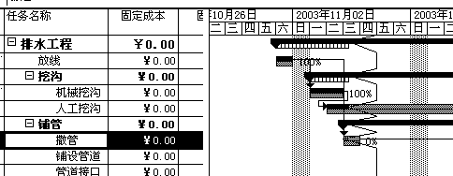
人工清沟
撒管
重新安排未完成任务：
6）执行“工具/跟踪/更新项目”命令，启动对话框，见第2）步，选中“重排未完成任务的开始时间”。重排结果如下图。人工清沟和撒管是如何被重排的。
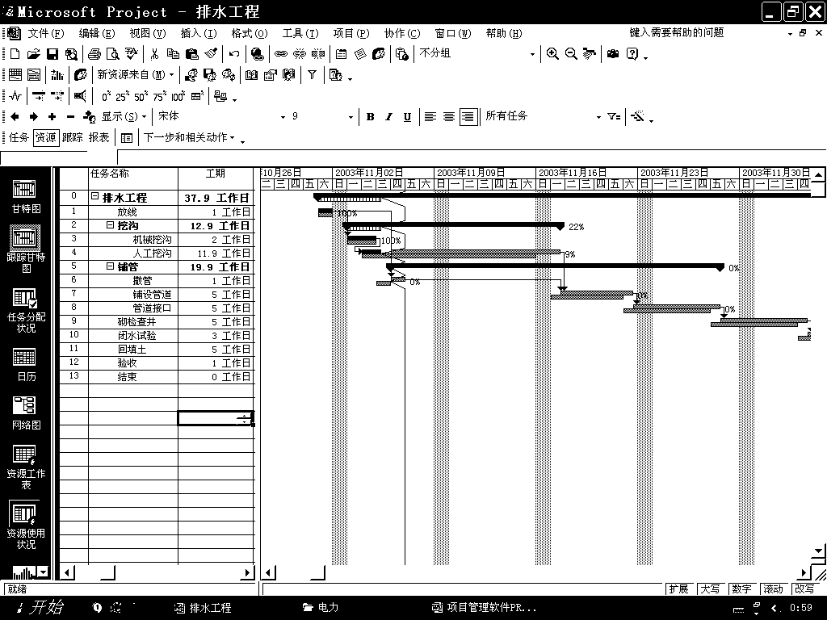

附件一 作业要求

作业内容
考生的《考核号》尾数号码单号完成实践一，双号完成实践二。
请将完成实践的过程截图，并为每个截图加以适当的文字说明。

按下列要求完成实践
1、设置项目日历；在Project软件中输入项目的总体信息、如项目名称、起止日期等；
2、输入任务数据、建立任务数据库。要求所有任务的类型为“固定工期”
3、输入资源数据、建立资源数据库；
4、为任务分配资源时。

在完成实践作业后，回答问题：
1、项目工期是多少天？
2、项目所使用的总资金是多少？
论述：
项目管理软件和项目管理的关系（2000字左右）

实践一
使用PROJECT 2003对“排水工程”项目的子项目“铺管”进行管理。
排水工程项目基本情况
项目名称：排水工程-铺管
项目的开始日期：2012年5月1日
日程排定方法：从项目的开始之日起
项目日历：标准日历
工作时间：每周工作6天，每天8小时
任务清单列表：
大纲级别 | 任务名称 | 工期 | 每工作日使用的资源 | 约束条件
1 | 撒管 | 1 工作日 | 普通工：2个  管子：50根 | 放线结束后延迟一天再撒管
2 | 铺设管道 | 5 工作日 | 普通工：4个  管道工1：4个
3 | 管道接口 | 5 工作日 | 管道工1：1个  管道工2：2个  技术员：半天
资源可使用情况：
资源名称 | 最大单位 | 标准工资率 | 每次使用成本 | 成本累算方式
普通工 | 8 | ￥4.00/工时 |  | 按比例
管道工1 | 4 | ￥5.00/工时 | ￥20.00 | 按比例
管道工2 | 2 | ￥10.00/工时 | ￥30.00 | 按比例
技术员 | 1 | ￥100.00/工作日 |  | 按比例
管子 |  | ￥20.00 | ￥500.00 | 开始
任务之间的相关性：撒管→铺设管道→管道接口

实践二

使用PROJECT 2003对“排水工程”项目的子项目“回填”进行管理。
排水工程项目基本情况
项目名称：排水工程
项目的开始日期：2012年5月1日
日程排定方法：从项目的开始之日起
项目日历：标准日历
工作时间：每周工作6天，每天8小时
任务清单列表：
大纲级别 | 任务名称 | 工期 | 每工作日使用的资源 | 约束条件
4 | 砌检查井 | 5 工作日 | 普通工：4个  瓦工：4个
5 | 闭水试验 | 2 工作日 | 工程师：1个  管道工1：2个
6 | 回填土方 | 5 工作日 | 普通工：4个  挖土机：1台
资源可使用情况：
资源名称 | 最大单位 | 标准工资率 | 每次使用成本 | 成本累算方式
普通工 | 8 | ￥4.00/工时 |  | 按比例
管道工1 | 4 | ￥5.00/工时 | ￥20.00 | 按比例
瓦工 | 4 | ￥5.00/工时 | ￥20.00 | 按比例
工程师 | 1 | ￥150.00/工作日 |  | 按比例
挖土机 | 1 | ￥1,000.00/工作日 | ￥1,000.00 | 结束
任务之间的相关性：砌检查井→闭水试验→回填土方

附录二 实例指导
新建一个空白项目，设置项目总体信息。
点击“项目”菜单，选择项目信息。
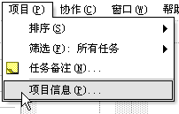
按照要求设定开始日期。
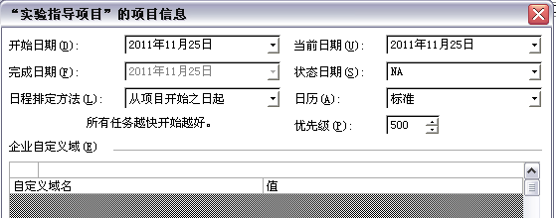
2.在甘特图中输入项目任务。任务均为固定工期。
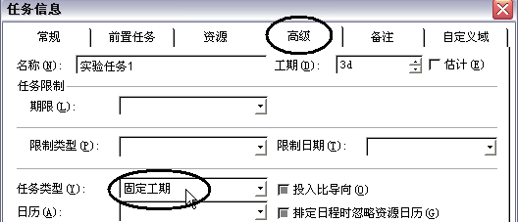

3.在资源工作表中输入资源数据。
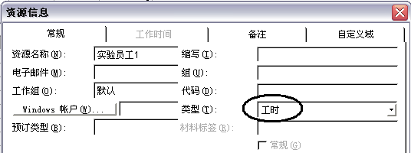
4.在甘特图中点击“工具”菜单，选择“分配资源……”对话框为任务分配资源。
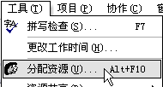 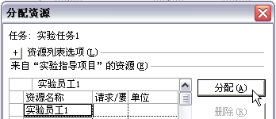
5.划分任务阶段。新建摘要任务，移动到其子任务之上。
将子任务选中后将子任务降级，见工具栏
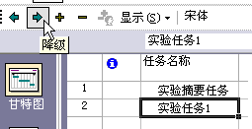 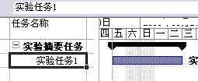

6.设置任务搭接关系。在甘特图表中用鼠标移动前置任务的条状图到后置任务的条状图上，可建立“完成-开始”型任务搭接关系。
